Учреждение образования

«БЕЛОРУССКИЙ ГОСУДАРСТВЕННЫЙ УНИВЕРСИТЕТ ИНФОРМАТИКИ И РАДИОЭЛЕКТРОНИКИ»

Кафедра информатики

Отчет по лабораторной работе №8

Численное дифференцирование и интегрирование функций

Выполнил:

студент группы 053506

Ермолович Д.C

Руководитель:

доцент

Анисимов В.Я.

Минск 2022

**Содержание**

**Цель работы** 3

**Теоретические сведения** 3

**Программная реализация** 8

**Код** 8

**Задание** 9

**Вывод** 12

**Литература** 13

# **Цель работы**

Изучить методы численного вычисления производных и методы численного интегрирования. Сравнить методы по трудоёмкости, точности. Выполнить тестовое задание по численному дифференцированию и интегрированию.

# **Теоретические сведения**

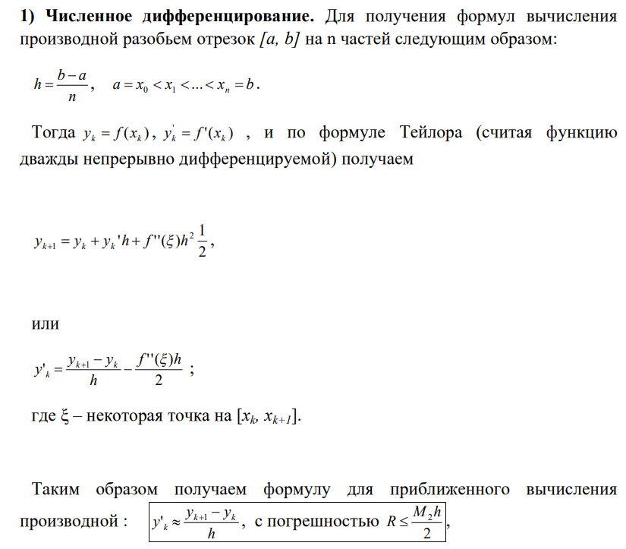

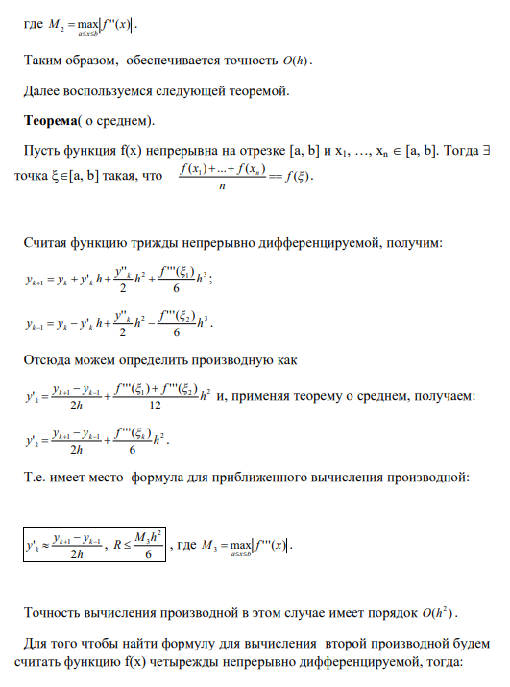

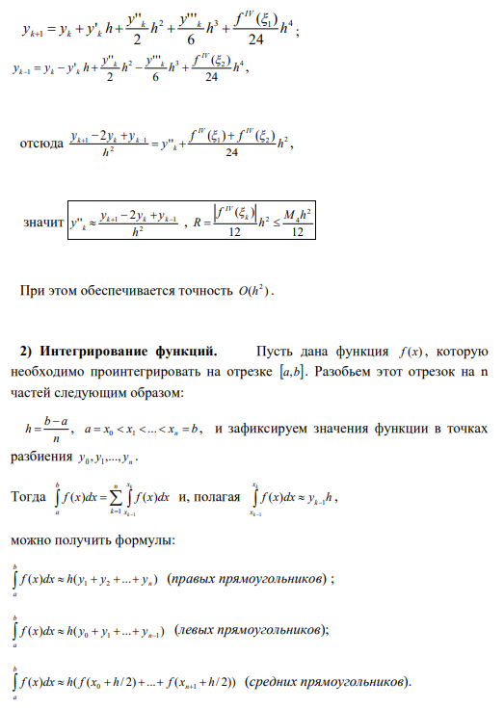

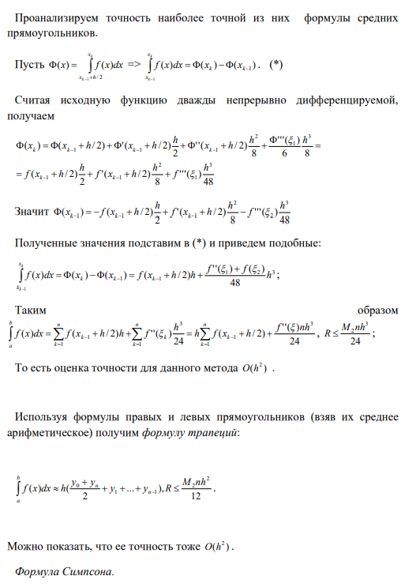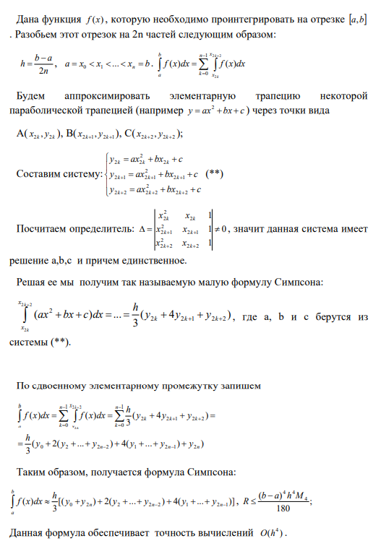

# **Программная реализация**

## **Код**

Код расчета первой производной и оценки ее точности.

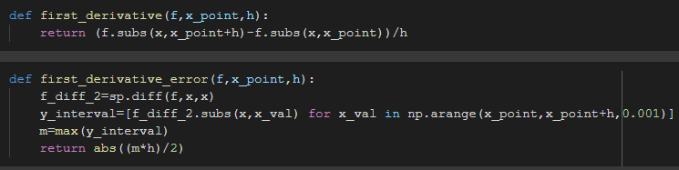

Код расчета второй производной и оценки ее точности.

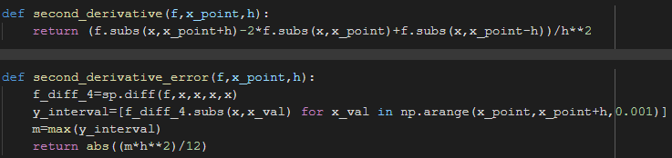

Код расчета интеграла методом трапеций и оценки ее точности.

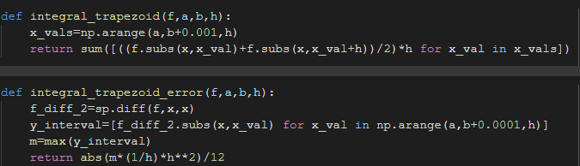

Код расчета интеграла методом левых треугольников и оценки ее точности.

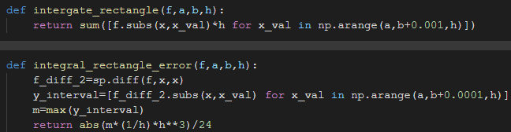

## **Задание**

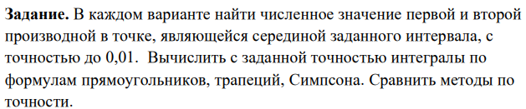

Вариант 8

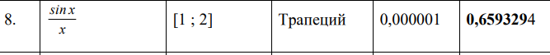

Результаты

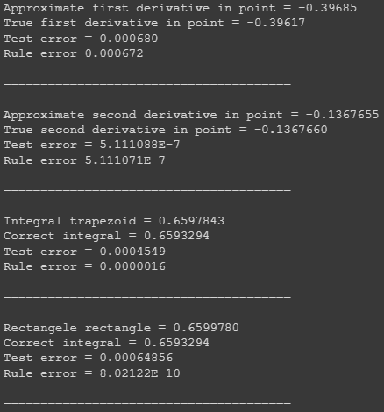

Как видно из результатов погрешность первой и второй производных практически совпала с тестовой.

Также, исходя из результатов теоретической погрешности интегралов, можно сделать вывод что приближенное значение интеграла была найдена с заданной точностью.

Были сравнены значения интегралов, вычисленные с помощью метода трапеций и левых прямоугольников. Теоретическая погрешность ниже у метода прямоугольников, а тестовая у метода трапеций.

Трудоемкость метода трапеций выше чем у метода прямоугольников, так как для того чтобы найти значение определенного интервала с заданной точностью необходимо больше опреаций.

# **Вывод**

В результате проделанной работы была написана программа для вычисления производных, интегралов и их погрешности. Методы были сравнены по трудоемкости и точности. Поставленные задачи были выполнены, лабораторная работа успешно завершена.

# **Литература**

* Методы численного дифференцирования функций

<http://aco.ifmo.ru/el_books/numerical_methods/lectures/glava1.html>

* Численное дифференцирование

<https://kpfu.ru/staff_files/F_1163013414/8_Chislennoe_differencirovanie.pdf>